La mise en évidence de la chlorophylle dans les feuille d une plante verte

Exp : 4.4

Matière : science

Présenté à : Daniel Blais

Par :

Enrick Lessard

GR : MSI 1

Esv

8 Janvier

But : Démontrer le présence de chlorophylle dans les feuilles vertes

Observation : on constate que les feuille des végétaux sains sont de couleur vert foncé tu sais que cette couleur est liée a la présence de chlorophylle

Interrogatoire : peut – on vérifier la présence de chlorophylle dans les feuilles ?

Hypothèse : si je réussi a extraire une substance verte d une feuille j` aurais mis en évidence la présence de chlorophylle

materiel

* **Feuille (5)**
* **Ciseaux (1)**
* **Pilon (1)**
* **Alcool (20ml)**
* **Sable (3ml)**
* **Filtre(1)**
* **Mortier(1)**

1 . Coupe le plus finement possible les 5 feuilles d épinard après en avoir retiré les pétioles et les principales nervures

2. Place les morceaux de feuilles dans un mortier ajoutes-y le sable et l alcool. Prend soin de broyer les éléments après chaque ajout.

3. à l aide du mortier et du pilon, transforme les feuilles en purée verte

4. verse cette purée dans le fond du vase de pétri

5. plie ton papier filtre en deux coupe le aux ¾ et place le en position verticale dans le vase de pétri

6. observe pendant 15 minutes ce qui se passe

7. retire délicatement le papier filtre et laisse le sécher

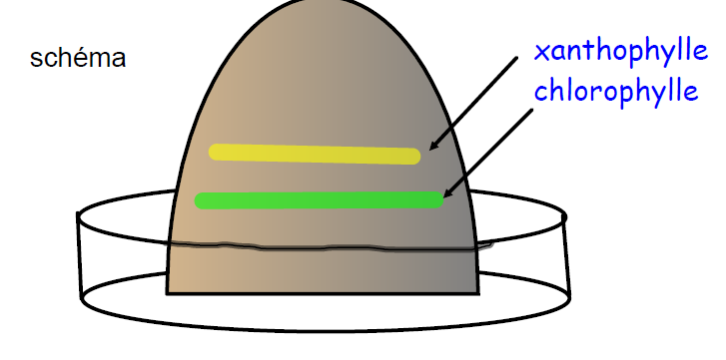

Résultat :

Que remarque tu : que il a du jaune et du vert

Combien de bande de couleur vois tu et de quelle couleur sont elle : 2 vert et jaune

Pourquoi a-t-on utilisé du sable : pour broyer les cellule

Pourquoi a-t-on utilisé de l alcool : pour séparer le cellule

Conclusion :